Seminarska naloga za zgodovino

KAZALO

1.1 Med mirom in vojno 3

1.2 Osvobodilna fronta, narodnoosvobodilni boj, partizani, četniki in ustaši 3

1.3 Vojna in pomembne bitke 4

1.4 Priloge 6

1.5 Viri in literatura 8

# Med mirom in vojno

Kot že vemo, so bile razmere med obema vojnama zelo slabe. Takoj po 1. svetovni vojni so bile države, ki so sodelovale v vonji, v krizi in se z raznimi metodami poskušale pobrati ter znova zacveteti v vseh pogledih, predvsem ekonomskem. Ko jim je to že uspelo ali so bile na dobri poti, so se v Nemčiji odvijale prave bitke za oblast. In končno mu je uspelo – Hitlerju namreč. Adolf Hitler – začel je kot »navaden« državljan, ki je hotel spremeniti svet in ustvariti Veliko Nemčijo. Leta 1933 mu je po dolgih in mučnih bojih, neuspelem državnem udaru, po nekaj mescih zapora, končno uspe prevzeti oblast. Velike množice izmučenih in vojne ter državne ureditve nezadovoljnih in naveličanih ljudi poskuša izkoristi, jim z lepimi besedami piha na dušo in obljublja lepo državo v kateri bodo vsi srečni ter zadovoljni.

Preselimo se na drugo stran. Italija- Benito Mussolini. Želel je obnoviti rimski imperij in združiti vso Sredozemlje v eno državo – Italijo. On je bil učitelj Hitlerja, vendar je bil v tem primeru učenec boljši, učinkovitejši in bolj uspešen od samega učitelja. Kaj pa Japonska? Tudi Japonske državnike je zamikal imperij na Vzhodu. Želeli so vladati Aziji.

Tako so se zaradi skupnih interesov in podobnih ciljev združile vse tri vladanja željne sile in podpisale trojni pakt, v katerega so kasneje prisilile še kar nekaj drugih držav.

Na slovenskem ozemlju so se srečale tri, našega prostora želeče države- Italija, Nemčija in Madžarska. Italija in Nemčija sta si razdelili večino Slovenije, Madžarski pa pustili le del od današnji meji z to državo.

Nekateri Slovenci so v Italijanih videli upnika, saj so Italijani z Slovenci na začetku ravnali veliko bolje kot Nemci. Vendar so kmalu ugotovili, da so se motili in tako ustanovili Osvobodilno fronto,…

# Osvobodilna fronta, narodnoosvobodilni boj, partizani, četniki in ustaši

Osvobodilno fronto (OF), so ustanovili v Ljubljani 27. aprila 1941 z namenom, da bi Slovence osvobodila okupatorja. Partizani, so se imenovali borci, ki so se borili v okviru OF. Narodnoosvobodilni boj je vodila komunistična partija Jugoslavije (KPJ) z namenom obrambe domovine. Komandant narodnoosvobodilne vojske je bil Josip Broz-Tito.

Vojna v Jugoslaviji se je začela 6. 4. 1941 z bombandiranjem Beograda. Seveda se je zato med ljudmi razvil še večji odpor do okupatorja, zato si je KPJ lažje zagotovila vojsko, saj so bili ljudje pripravljeni sodelovati. Na drugi strani so pa delovali četniki. Četnikom je dal ime Draža Mihailović, ki je postal njihov vodja 1941, od začetku vojne. Četniki so se že prej borili proti Turkom, vendar so kot »kraljeva vojska« začeli delovati šele z vodstvom Mihailovića. Mihailović naj bi samo izpolnjeval zahteve in ukaze vlade, ki je zbežala v Veliko Britanijo, zato je sodeloval z okupatorjem. Četniki so se borili proti partizanom torej proti NOV. Bili so v večini Srbi, Hrvati,imenovani ustaši, pa so imeli svojo vojsko, ki je sodelovala z okupatorjem. Ustaši so bili vojska Neodvisne države Hrvaške (NDH), ki je nastala z pomočjo okupatorja.

# Vojna in pomembne bitke

Kot sem že omenila, se je vojna začela 6. aprila z napadom na Beograd. Vojna je bila nenapovedana in bliskovita. Jugoslavije je bila iz vseh strani obdana z sovražniki (razen Grčije). Okupator je bil v premoči, saj je imel izurjene čete, dodelano orožje pa tudi številčno jih je bilo več. Domači NOV je vodil duh po osvoboditvi in strah pred okupatorjevo oblastjo. Bili so v veliki prednosti, ker so dobro poznali prostor vojskovanja.

Pomembnejših bitk v Jugoslaviji je bilo pet. Prvi je bil Igmanski marš, kjer so prve proletarske brigade prečkale Igman (od vzhodne Bosne do Sarajeva) pri –32°C.

Za Igmanskim maršem je bila bitka v gorovju Kozara, ki je bilo osvobojeno območje. Nemci, ustaši in četniki so obkolili to svobodno ozemlje in jih napadli. V bojih je padlo okoli 1700 vojakov, 50 000 ljudi so odgnali v taborišča. Večji del ljudi, ki so bili tam, pa so pobili.

Tretja in nedvomno ena najpomembnejših bitk je bila Bitka na Neretvi, imenovana tudi »bitka za ranjence«. Trajala je od 9. februarja do 31. marca 1943. Partizani so z približno 4000 hujše poškodovanih vojakov, tifusarjev in drugih ranjencev, ki so jih nosili tovariši slabšega zdravja in vojni ujetniki, ki jih partizani niso ubijali, ampak menjali za zdravila ali uporabili za pomoč pri nošenju nosil. Vsi ranjenci skupaj s tovariši so prišli iz Bihača, torej iz severa in so krenili proti Prozorju. Ko je Prozor padel in je NOV premagala Italijane so se odpravili proti Jablanici, da bi prečkali most in tako prišli na svobodno ozemlje. Vendar je dal Tito porušiti most, kar je zmedlo okupatorja in četnike, zato so krenili nazaj na sever. V tem času so si partizani in okoli 4000 ranjencev zgradili zasilni most in prečkali Neretvo ter se tako rešili.

Posledica te bitke je bila bitka na Sutjeski. Namen te bitke je tudi bilo uničenje partizanov z Titom na čelu. Združili so se Nemci, Italijani, Bolgari, Ustaši in razoroženi Četniki, ki jih je bilo najmanj saj so jih večino pobili v bitki na Neretvi. Razmerje napadalcev proti partizanom je bilo 1:7 vendar so se kljub temu partizani uspeli rešiti. Ime te operacije je bilo »Schwarz« (črno) in okupator si je od te operacije veliko obetal. V tej bitki je bil Tito tudi ranjen, pred smrtjo ga je rešil eden od oficirjev, ubit je bil njegov pes Luks in veliko pomembnih oficirjev in seveda partizanov.

Naslednja in tudi zadnja pomembnejša bitka v Jugoslaviji je bil desant na Drvar, ki se je začel 25. maja 1944, ko so nacisti začeli desantno operacija Rosselsprung na Drvar. Namen operacije je bil uničiti Centralni komite Komunistične partije Jugoslavije in vrhovni štab NOV in partizanskih odredov Jugoslavije ter nacionalni komite. Zajeti so nameravali Josipa Broza Tita. Drvar je bil središče osvobojenega ozemlja s presledki od maja 1942 do konca vojne. Seveda jim to ni uspelo in Tito se je, sicer z precejšnimi težavami, uspel rešiti. Vsi nasprotniki, ki so bili odgovorni za ta napad, so si tudi od tega desanta veliko obetali, vendar se je na koncu izkazalo, da je bil to najneuspešnejši desant 2. svetovne vojne in je prinesel največje izgube.

# Priloge

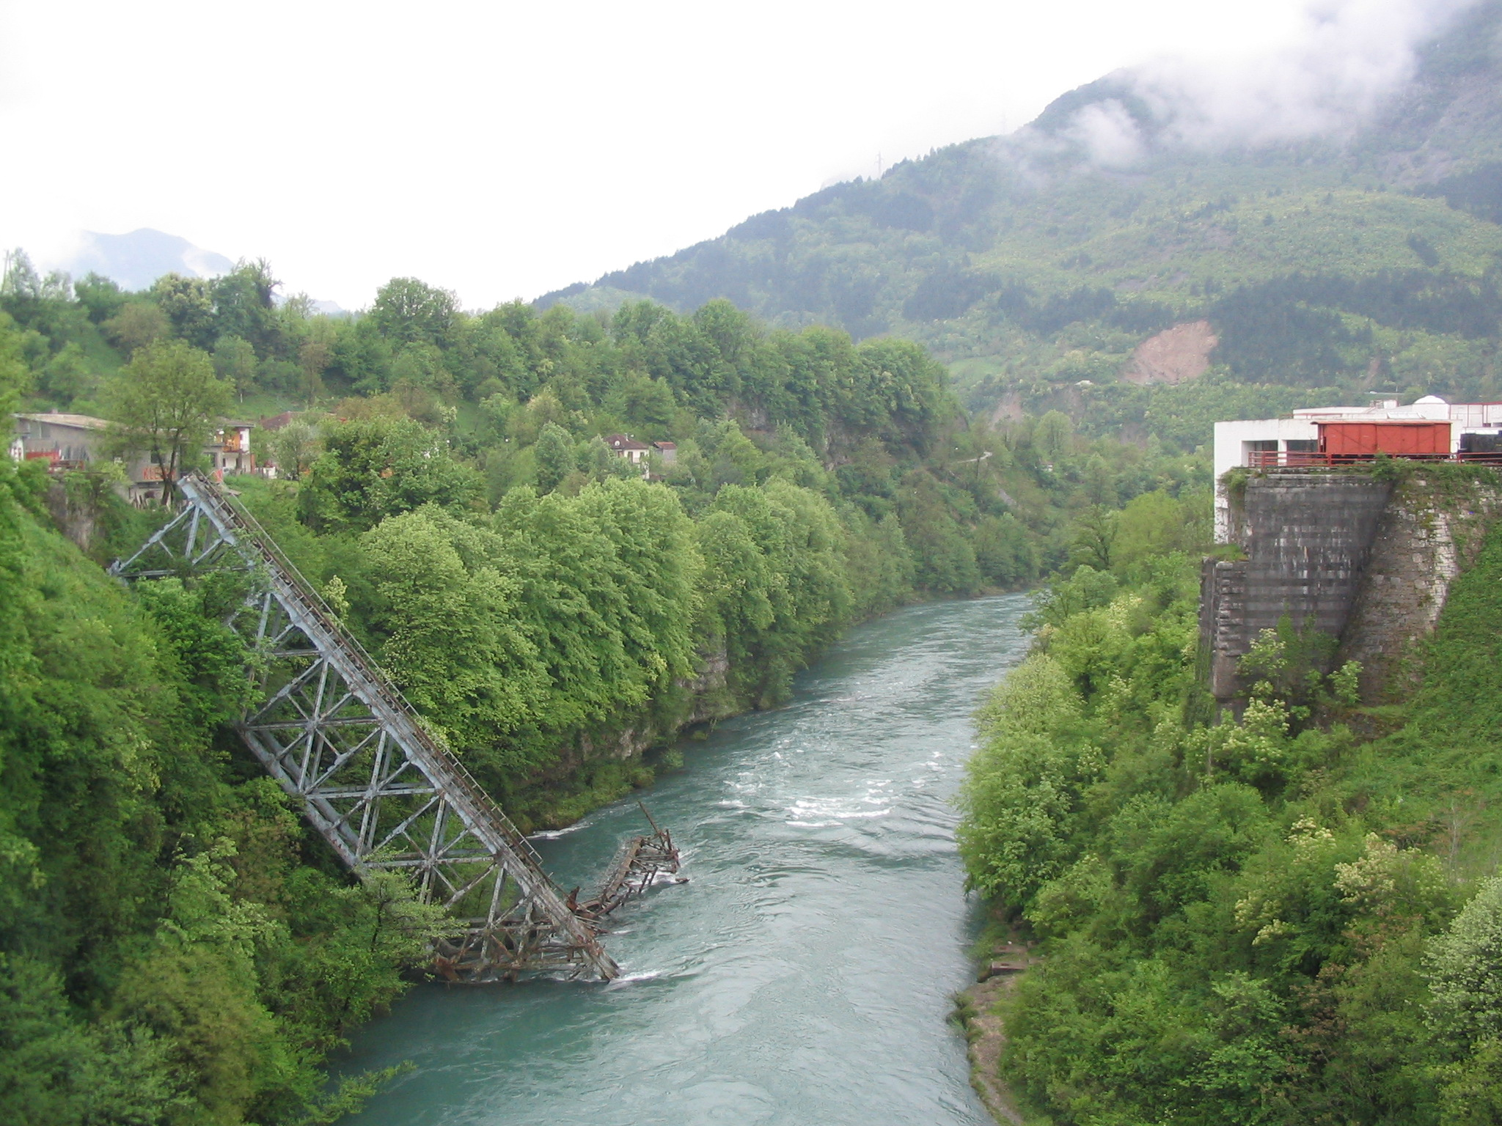

Ostanki mosta, porušenega v Bitki na Neretvi

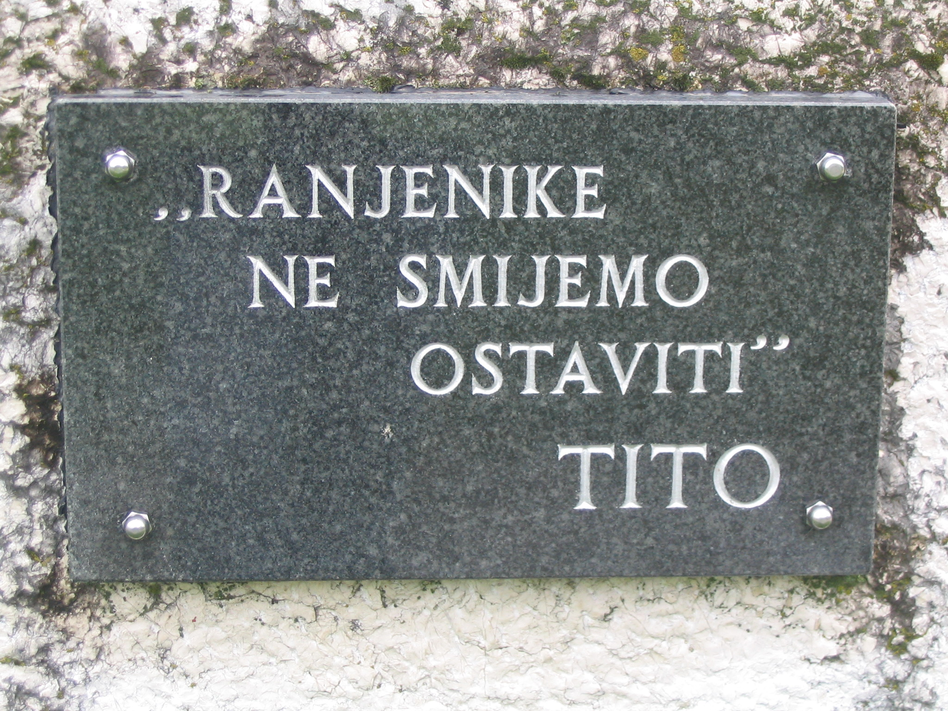

Besede Tita in vodilo NOV še posebej v Bitki na Neretvi (bitki za ranjence)

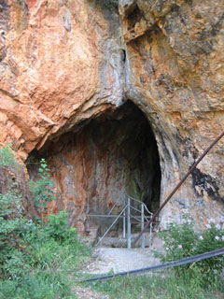

Jama, v kateri se je skrival Tito ob desantu na Drvar.

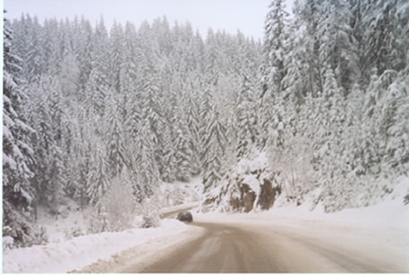

Planota Igman. Partizani so se pri –32°C prečkali to planoto z ranjenci.

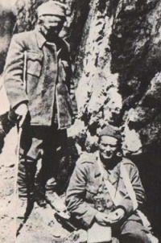

Tito in Ivan Ribar med ofenzivo na Sutjesko.

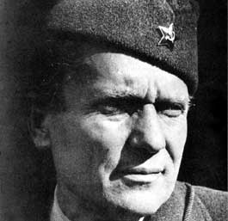

Josip Broz Tito

# Viri in literatura

1. Jugoslavija 1941-1945, Vlado Strugar, Partizanska knjiga, Ljubljana, 1980
2. Cankarjev leksikon, Cankarjeva založba, Ljubljana, 1973
3. Razdvojeni narod, Dr. Tamara Griesser – Pečar, Založba Mladinska knjiga, Ljubljana, 2004
4. Partizani za pregovaračkim stolom 1941-1945, Đ. Labović in M. Basta, Založba Naprijeda, Zagreb, 1986
5. Jugoslavija kao istorija, Džon R. Lempi, Založba Beograd-Aleksa Nenadovića, Beograd, 2004
6. <http://sl.wikipedia.org>
7. slike Google™
8. internet (razno)